
ĐẠI HỌC DUY TÂN
TRƯỜNG KHOA HỌC MÁY TÍNH
KHOA

CÔNG

NGHỆ

THÔNG

TIN
--------------- ---------------

GVHD
ThS.
:
LƯƠNG THỊ THU PHƯƠNG
LỚP
:
CS 303 W
Thành viên 1

:
Nguyễn Bá Ngọc Anh
- MSSV:

Thành viên 2

:
Trương Nghị Duy Bình
- MSSV:

Thành viên 3

:
Cao Lê Thanh Đại

- MSSV:

Thành viên 4
:

Võ Anh Tú
- MSSV:

Thành viên 5

:
Nguyễn Xuân Như Ý

- MSSV:

PHÂN TÍCH THIẾT KẾ HỆ THỐNG

HỆ THỐNG QUẢN LÝ CHO THUÊ XE

BẢNG KẾ HOẠCH
(Phân công cụ thể người thực hiện)

STT | Họ và Tên | MSSV | Phân Công Nội Dung | Phần trăm làm việc (%)
1 | Nguyễn Bá Ngọc Anh |  |  | 20
2 | Trương Nghị Duy Bình |  |  | 20
3 | Cao Lê Thanh Đại | 30219063513 |  | 20
4 | Võ Anh Tú |  |  | 20
5 | Nguyễn Xuân Như Ý |  |  | 20
 |  |  |  | 100

BẢNG KẾ HOẠCH 1
LỜI NÓI ĐẦU 4
PHẦN 1: MỞ ĐẦU 5
1.1.Giới thiệu đề tài 5
1.1.1. Lý do chọn đề tài 5
1.1.2. Phạm vi đồ án 5
1.1.3. Ý nghĩa 6
1.2. Giới thiệu phương pháp nghiên cứu 6
1.2.1. Phương pháp thu thập 6
1.2.2. Phương pháp phân tích và xử lý dữ liệu 7
PHẦN 2. PHÂN TÍCH HỆ THỐNG QUẢN LÝ CHO THUÊ XE 8
2.1. Yêu cầu của hệ thống 8
2.1.1. Yêu cầu chức năng của hệ thống 8
2.1.2. Yêu cầu phi chức năng của hệ thống 8
2.2. Biểu đồ phân cấp chức năng của hệ thống 8
2.3. Biểu đồ luồng dữ liệu của hệ thống Quản Lý Cho Thuê Xe (DFD) 8
2.3.1. Lược đồ mức ngữ cảnh 8
2.3.2. Lược đồ mức đỉnh (Level 0) 8
2.3.3. Lược đồ mức dưới đỉnh (Level 1) 8
2.3.3.1. Quản lý danh mục xe và trạng thái 8
2.3.3.2. Quản lý đặt xe và hợp đồng thuê xe 8
2.3.3.2. Quản lý giao - nhận và bảo trì xe 8
2.3.3.3. Báo cáo thống kê 8
2.3.3.4. Quản lý người dùng 8
2.4. Xác định các thực thể (Entities) 8
2.5. Biểu đồ ERD (Entity Relationship Diagram) 8
PHẦN 3 : PHÂN TÍCH THIẾT KẾ HỆ THỐNG QUẢN LÝ CHO THUÊ XE 9
3.1. Thiết kế cơ sở dữ liệu 9
3.1.1. Thiết kế cơ sở dữ liệu logic 9
3.1.2. Đặc tả bảng trong cơ sở dữ liệu 9
3.2. Thiết kế giao diện 9
3.2.1. Giao diện Màn hình chào (Hiển thị) 9
3.2.2. Giao diện Đăng nhập̣ 9
3.2.3. Giao diện Đăng ký 9
3.2.4. Giao diện Trang chủ / Tìm kiếm xe 9
3.2.5. Giao diện Quản lý danh sách xe 9
3.2.6. Giao diện Quản lý lịch đặt xe & Trạng thái xe 9
3.2.7. Giao diện Quản lý hợp đồng cho thuê 9
3.2.8. Giao diện Quản lý giao / nhận xe 9
3.2.9. Giao diện Quản lý bảo trì & sửa chữa xe 9
3.2.10. Giao diện Quản lý báo cáo & Thống kê doanh thu 9
3.2.11. Giao diện Quản lý nhân viên 9
3.2.12. Giao diện Quản lý chương trình ưu đãi / Mã giảm giá 9
3.2.13. Giao diện Chăm sóc & Hỗ trợ khách hàng 9
3.3. Quy trình thiết kế xử lý 9
3.3.1. Quy trình tiếp nhận và xử lý yêu cầu thuê xe 9
3.3.2. Quy trình bàn giao và tiếp nhận trả xe 9
3.3.3. Quy trình xử lý vi phạm, sự cố và khiếu nại 9
KẾT LUẬN 10

LỜI NÓI ĐẦU
Trong kỷ nguyên số hóa hiện nay, việc ứng dụng công nghệ thông tin vào công tác quản lý vận hành là yếu tố then chốt giúp các doanh nghiệp nâng cao hiệu quả kinh doanh và chất lượng dịch vụ. Đối với ngành dịch vụ cho thuê phương tiện, việc quản lý thủ công thông tin xe, lịch trình, hợp đồng và tình trạng bàn giao thường gặp nhiều bất cập, tốn thời gian và dễ xảy ra sai sót. Xuất phát từ thực tế đó, nhóm chúng em đã lựa chọn đề tài “Hệ thống quản lý cho thuê xe” làm đồ án nghiên cứu.

Nội dung báo cáo được cấu trúc thành 3 phần chính và phần kết luận:
- Phần 1: Mở đầu – Tổng quan về lý do chọn đề tài, mục tiêu, phạm vi nghiên cứu và các phương pháp, công nghệ áp dụng.
- Phần 2: Phân tích hệ thống quản lý cho thuê xe – Khảo sát nghiệp vụ, phân tích chi tiết các yêu cầu chức năng, phi chức năng, xây dựng sơ đồ phân cấp (BFD), sơ đồ luồng dữ liệu (DFD) và mô hình ERD.
- Phần 3: Phân tích thiết kế hệ thống quản lý cho thuê xe – Thiết kế chi tiết cơ sở dữ liệu, mô phỏng giao diện người dùng và xây dựng các quy trình xử lý nghiệp vụ cốt lõi (đặt xe, bàn giao, trả xe, bảo trì).
- Kết luận và Hướng phát triển – Tổng kết các kết quả đạt được, chỉ ra những hạn chế và đề xuất hướng nâng cấp hệ thống trong tương lai.

Do năng lực và thời gian có hạn, bài báo cáo khó tránh khỏi những thiếu sót nhất định. Nhóm chúng em rất mong nhận được những góp ý chân thành từ quý Thầy/Cô và các bạn để hệ thống được hoàn thiện hơn.

Chúng em xin chân thành cảm ơn!

PHẦN 1: MỞ ĐẦU

1.1.Giới thiệu đề tài

1.1.1. Lý do chọn đề tài
Trong những năm gần đây, nhu cầu đi lại, du lịch, công tác cũng như vận chuyển cá nhân và doanh nghiệp tại Việt Nam tăng trưởng vô cùng nhanh chóng. Dịch vụ cho thuê xe (bao gồm cả xe máy, ô tô tự lái, xe có tài xế) đã trở thành một mô hình kinh doanh phổ biến và mang lại doanh thu cao.
Tuy nhiên, nhiều đơn vị kinh doanh cho thuê xe vừa và nhỏ hiện nay vẫn quản lý hoạt động theo phương thức thủ công hoặc sử dụng các công cụ đơn sơ như sổ sách, bảng tính Excel rời rạc. Phương pháp này bộc lộ rất nhiều hạn chế:
- Thất thoát và sai sót dữ liệu: Khó kiểm soát chính xác lịch trình trùng lặp của xe, dễ nhầm lẫn thông tin khách thuê hoặc quên lịch trả xe.
- Khó quản lý tài sản và bảo trì: Khó theo dõi tình trạng kỹ thuật, lịch đăng kiểm, lịch bảo dưỡng định kỳ của từng đầu xe, dẫn đến rủi ro hư hỏng phương tiện trong quá trình cho thuê.
- Thời gian xử lý thủ tục kéo dài: Việc lập hợp đồng, kiểm tra thông tin giấy tờ, quyết toán phụ phí (quá giờ, hư hỏng, nhiên liệu) tốn thời gian, gây trải nghiệm chưa tốt cho khách hàng.
- Thiếu báo cáo trực quan: Chủ doanh nghiệp gặp khó khăn trong việc tổng hợp doanh thu, chi phí bảo trì và đánh giá hiệu suất khai thác của từng dòng xe.
Xuất phát từ những thực trạng trên, việc xây dựng một "Hệ thống quản lý cho thuê xe" tích hợp là vô cùng cần thiết. Hệ thống giúp tự động hóa quy trình nghiệp vụ, quản lý tập trung dữ liệu phương tiện, hợp đồng và khách hàng, từ đó tối ưu hóa chi phí vận hành và nâng cao năng lực cạnh tranh cho doanh nghiệp.

1.1.2. Phạm vi đồ án
Để đảm bảo tính khả thi và tập trung sâu vào các nghiệp vụ cốt lõi, phạm vi nghiên cứu và hoàn thiện của đồ án được xác định như sau:
- Phạm vi nghiệp vụ:
  - Quản lý phương tiện: Cập nhật thông tin chi tiết các đầu xe (biển số, loại xe, tình trạng, giá thuê, lịch bảo trì/đăng kiểm).
  - Quản lý khách hàng & Tài khoản: Lưu trữ thông tin cá nhân, giấy phép lái xe, lịch sử thuê xe và phân quyền người dùng (Khách hàng, Nhân viên, Quản trị viên).
  - Quản lý Đặt xe & Hợp đồng: Tiếp nhận yêu cầu đặt xe, tạo và quản lý hợp đồng cho thuê, theo dõi tiền cọc.
  - Quản lý Giao - Nhận xe: Ghi nhận tình trạng xe khi bàn giao và tiếp nhận trả xe (kiểm tra hỏng hóc, tính phí quá giờ, phụ phí nhiên liệu).
  - Báo cáo & Thống kê: Thống kê doanh thu theo thời gian, tỷ lệ lấp đầy xe và chi phí vận hành/bảo trì.
- Phạm vi đối tượng sử dụng:
  - Khách hàng: Tìm kiếm xe, đặt thuê xe trực tuyến, theo dõi trạng thái đơn đặt xe.
  - Nhân viên vận hành: Xử lý đơn đặt, lập hợp đồng, thực hiện giao/nhận xe và ghi nhận sự cố.
  - Quản trị viên (Admin): Quản lý danh mục xe, quản lý tài khoản nhân viên, xem báo cáo thống kê toàn hệ thống.
- Phạm vi kĩ thuật: Đồ án tập trung nghiên cứu, phân tích thiết kế hệ thống (xây dựng các biểu đồ BFD, DFD, ERD), thiết kế cơ sở dữ liệu quan hệ và xây dựng giao diện mô phỏng (wireframe/prototype) ứng dụng web.

1.1.3. Ý nghĩa
Đề tài mang lại nhiều giá trị thực tiễn và học thuật quan trọng:
- Về mặt thực tiễn (Đối với doanh nghiệp & khách hàng):
  - Giúp doanh nghiệp chuẩn hóa quy trình vận hành, giảm thiểu sai sót do con người, tiết kiệm nhân lực và nâng cao năng suất làm việc.
  - Tối ưu hóa khả năng khai thác phương tiện, tránh tình trạng trống xe hoặc trùng lịch đặt.
  - Cung cấp cho khách hàng kênh tìm kiếm và đặt xe minh bạch, tiện lợi, hiện đại.
- Về mặt lý thuyết & Học thuật (Đối với sinh viên thực hiện):
  - Củng cố và áp dụng thực tế các kiến thức đã học về Phân tích & Thiết kế hệ thống thông tin, Cơ sở dữ liệu và Thiết kế giao diện người dùng (UI/UX).
  - Rèn luyện kỹ năng khảo sát quy trình nghiệp vụ thực tế, tư duy logic và kỹ năng làm việc nhóm/giải quyết vấn đề.

1.2. Giới thiệu phương pháp nghiên cứu

1.2.1. Phương pháp thu thập
- Phương pháp khảo sát tài liệu & Nghiên cứu lý thuyết:
- Thu thập, tham khảo các tài liệu chuyên ngành về Phân tích & Thiết kế hệ thống thông tin, Thiết kế cơ sở dữ liệu (Database Design).
- Nghiên cứu các mẫu hợp đồng cho thuê xe, biên bản bàn giao xe và quy trình làm việc thực tế tại các đơn vị kinh doanh cho thuê phương tiện hiện hành.
- Phương pháp phân tích đối thủ & Khảo sát thực tế (Benchmarking):
- Trải nghiệm và phân tích ưu/nhược điểm của các ứng dụng/website cho thuê xe hiện có trên thị trường (như Mioto, Zoomcar, hoặc các website cho thuê xe du lịch local).
- Ghi nhận nhu cầu thực tế của khách hàng và các khó khăn thường gặp của nhân viên vận hành khi bàn giao, trả xe.

1.2.2. Phương pháp phân tích và xử lý dữ liệu

- Phương pháp Phân tích Hệ thống theo Hướng Chức năng (Structured Analysis):
  - Phân rã các chức năng nghiệp vụ của hệ thống để xây dựng Biểu đồ Phân cấp Chức năng (BFD - Business Function Diagram).
  - Mô hình hóa dòng luân chuyển dữ liệu giữa các tiến trình, kho dữ liệu và tác nhân ngoài bằng Biểu đồ Luồng Dữ liệu (DFD - Data Flow Diagram) ở các mức: Mức ngữ cảnh (Context), Mức đỉnh (Level 0) và Mức dưới đỉnh (Level 1).
- Phương pháp Mô hình hóa Dữ liệu (Data Modeling):
  - Xác định các thực thể, thuộc tính và mối quan hệ giữa các thực thể để xây dựng Biểu đồ Quan hệ Thực thể (ERD - Entity Relationship Diagram).
  - Chuyển đổi ERD sang mô hình cơ sở dữ liệu quan hệ (Logic) và tiến hành chuẩn hóa dữ liệu (đạt chuẩn 3NF) nhằm đảm bảo dữ liệu không bị trùng lặp hay bất an toàn.
- Phương pháp Thiết kế Giao diện (UI/UX Design):
  - Áp dụng nguyên tắc thiết kế hướng người dùng (User-Centered Design) để xây dựng bố cục giao diện trực quan, khoa học và dễ sử dụng cho từng vai trò người dùng trong hệ thống.

PHẦN 2. PHÂN TÍCH HỆ THỐNG QUẢN LÝ CHO THUÊ XE

2.1. Yêu cầu của hệ thống
- Hệ thống quản lý cho thuê xe được xây dựng nhằm hỗ trợ cửa hàng quản lý thông tin xe, khách hàng, việc đặt và thuê xe, giao nhận xe, bảo trì xe và lập các báo cáo thống kê. Hệ thống giúp giảm bớt việc quản lý thủ công, hạn chế sai sót và nâng cao hiệu quả quản lý.

2.1.1. Yêu cầu chức năng của hệ thống
1. Quản lý người dùng
- Quản lý tài khoản.
- Đăng nhập/đăng xuất.
- Phân quyền.
2. Quản lý danh mục xe và trạng thái
- Quản lý thông tin xe.
- Quản lý loại xe.
- Cập nhật trạng thái xe.
- Tra cứu xe.
3. Quản lý đặt xe và hợp đồng thuê xe
- Tiếp nhận yêu cầu đặt xe.
- Kiểm tra tình trạng xe.
- Lập phiếu đặt xe.
- Lập hợp đồng thuê.
- Theo dõi.
4. Quản lý giao – nhận và bảo trì xe
- Giao xe.
- Nhận xe.
- Kiểm tra tình trạng xe.
- Ghi nhận hư hỏng.
- Quản lý bảo trì.
5. Quản lý thanh toán
- Lập phiếu thanh toán.
- Quản lý hóa đơn.
- Xác nhận thanh toán.
6. Báo cáo thống kê
- Báo cáo doanh thu.
- Báo cáo xe.
- Báo cáo lượt thuê.
- Báo cáo hợp đồng.

2.1.2. Yêu cầu phi chức năng của hệ thống
Ngoài các chức năng trên, hệ thống cần đáp ứng các yêu cầu về chất lượng như:
- Bảo mật: Chỉ người dùng được cấp quyền mới có thể truy cập các chức năng tương ứng.
- Hiệu năng: Hệ thống có thời gian phản hồi nhanh khi tra cứu thông tin và thực hiện các thao tác.
- Dễ sử dụng: Giao diện rõ ràng, dễ hiểu và thuận tiện cho nhân viên.
- Độ tin cậy: Dữ liệu phải được lưu trữ chính xác và hạn chế mất mát dữ liệu.
- Sao lưu: Dữ liệu được sao lưu định kỳ để có thể khôi phục khi xảy ra sự cố.
- Khả năng mở rộng: Hệ thống có thể bổ sung thêm xe, người dùng và các chức năng mới trong tương lai.
- Phân quyền: Mỗi người dùng chỉ được thực hiện các chức năng phù hợp với quyền được cấp.

2.2. Biểu đồ phân cấp chức năng của hệ thống
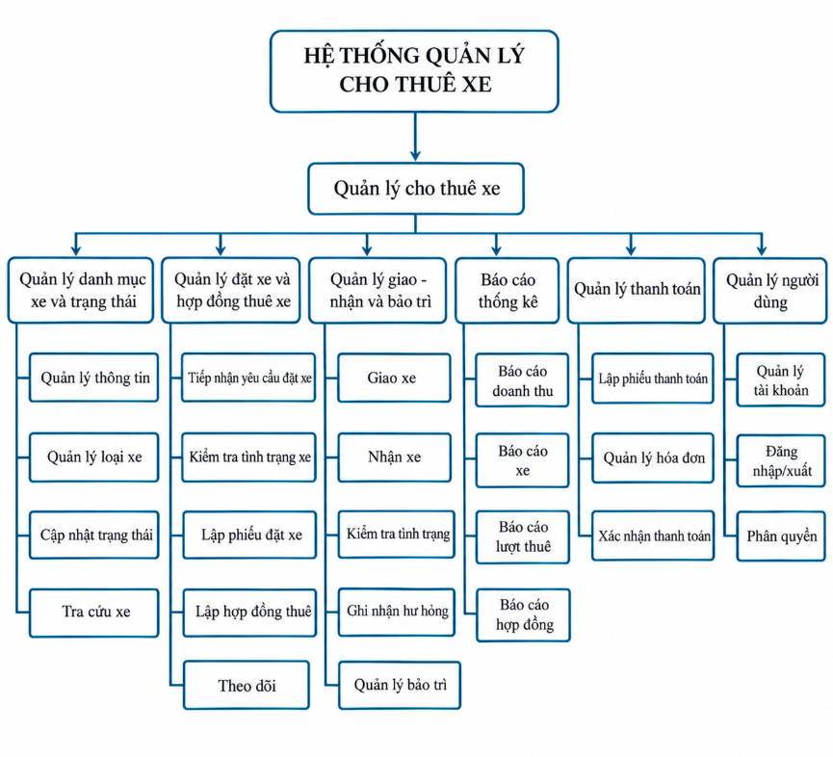2.3. Biểu đồ luồng dữ liệu của hệ thống Quản Lý Cho Thuê Xe (DFD)

2.3.1. Lược đồ mức ngữ cảnh
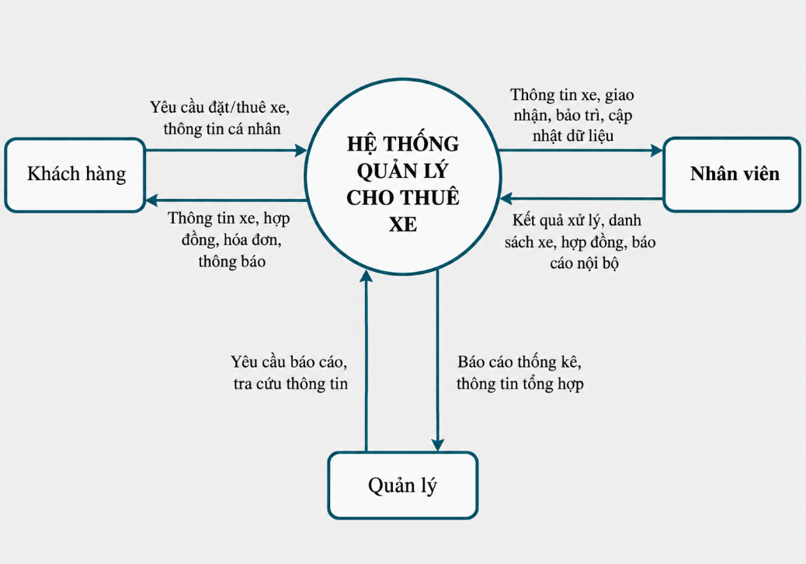

2.3.2. Lược đồ mức đỉnh (Level 0)
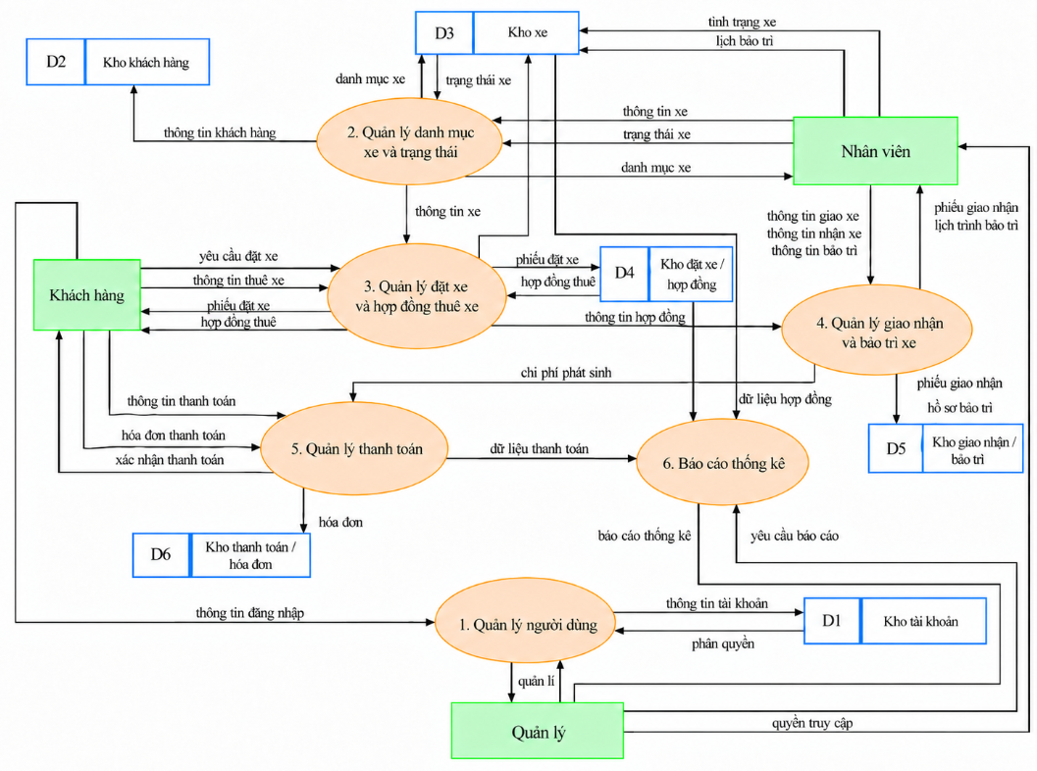

2.3.3. Lược đồ mức dưới đỉnh (Level 1)

2.3.3.1. Quản lý người dùng
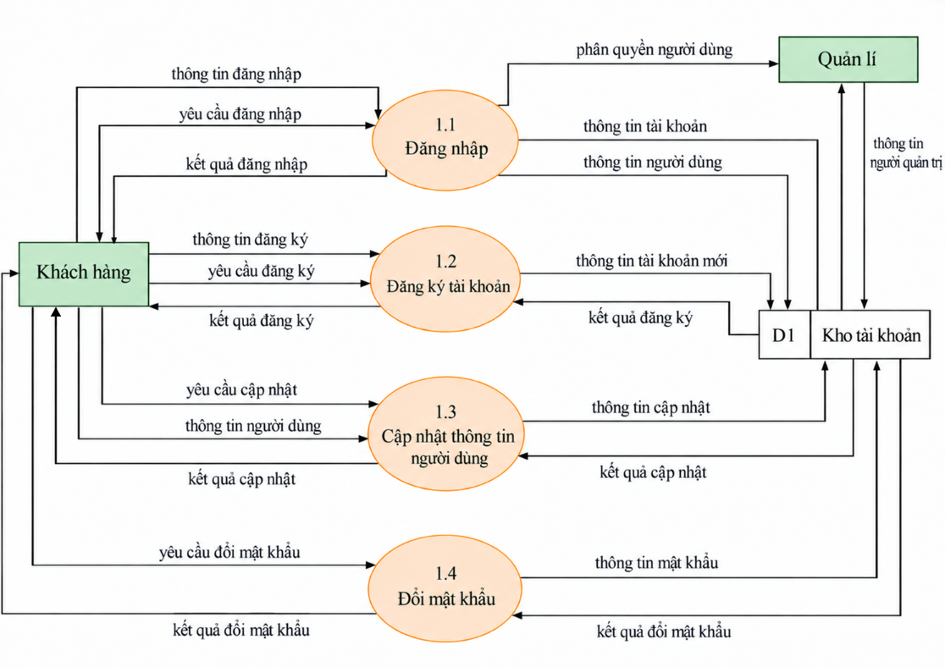

2.3.3.2. Quản lý danh mục xe và trạng thái

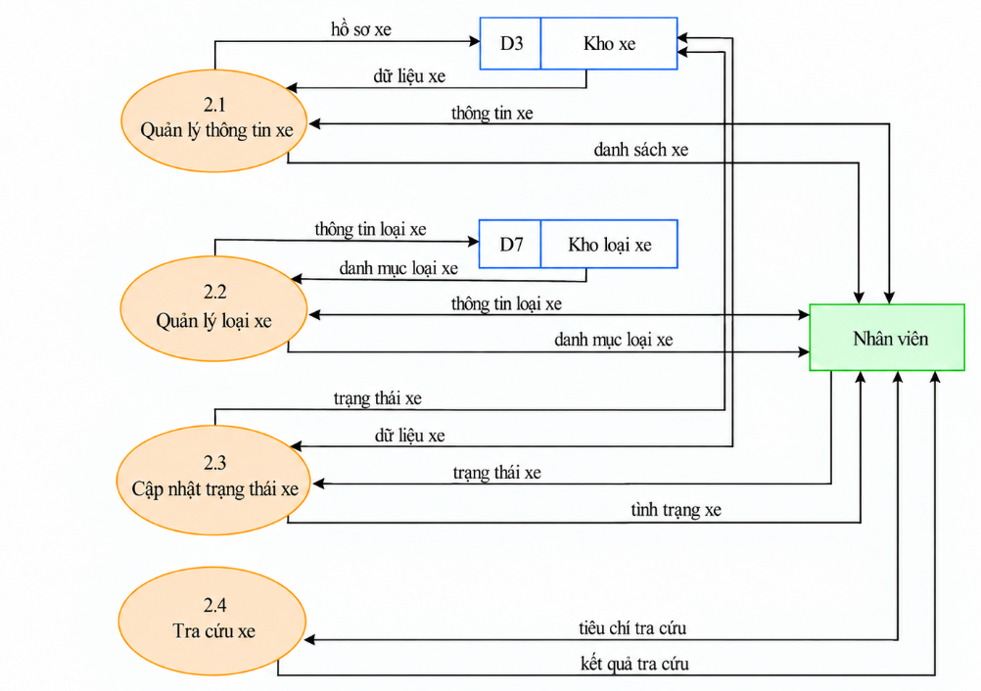

2.3.3.3. Quản lý đặt xe và hợp đồng thuê xe
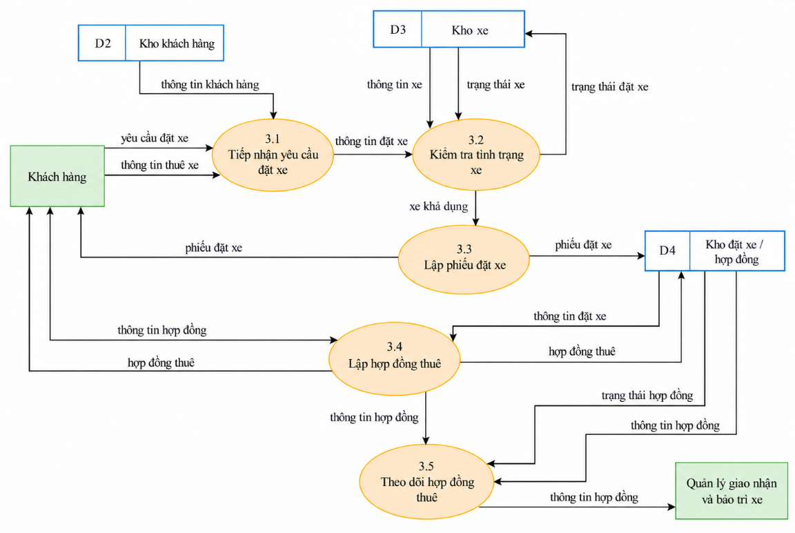

2.3.3.4. Quản lý giao - nhận và bảo trì xe
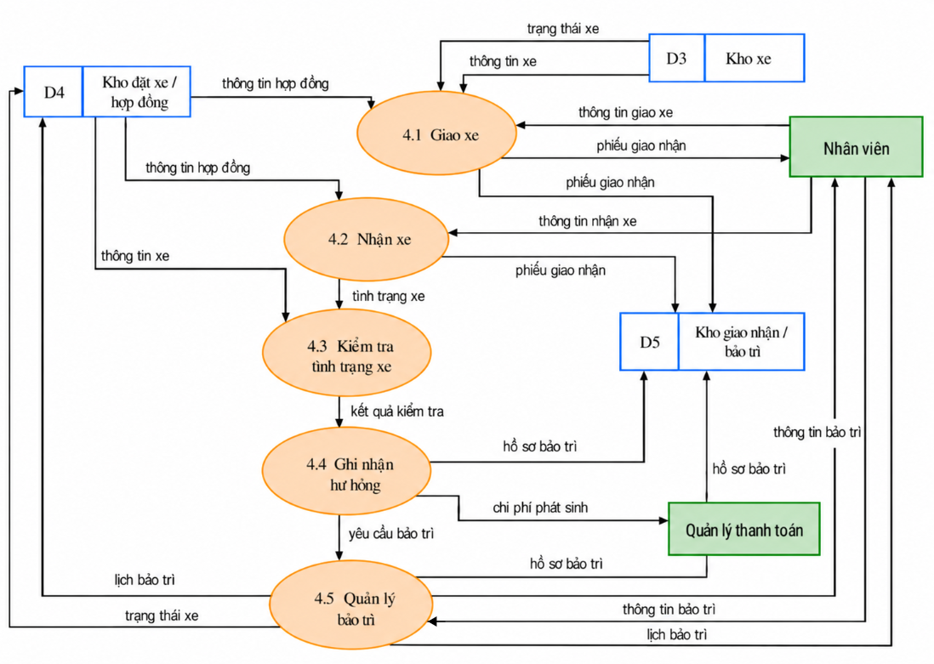

2.3.3.5. Quản lý thanh toán
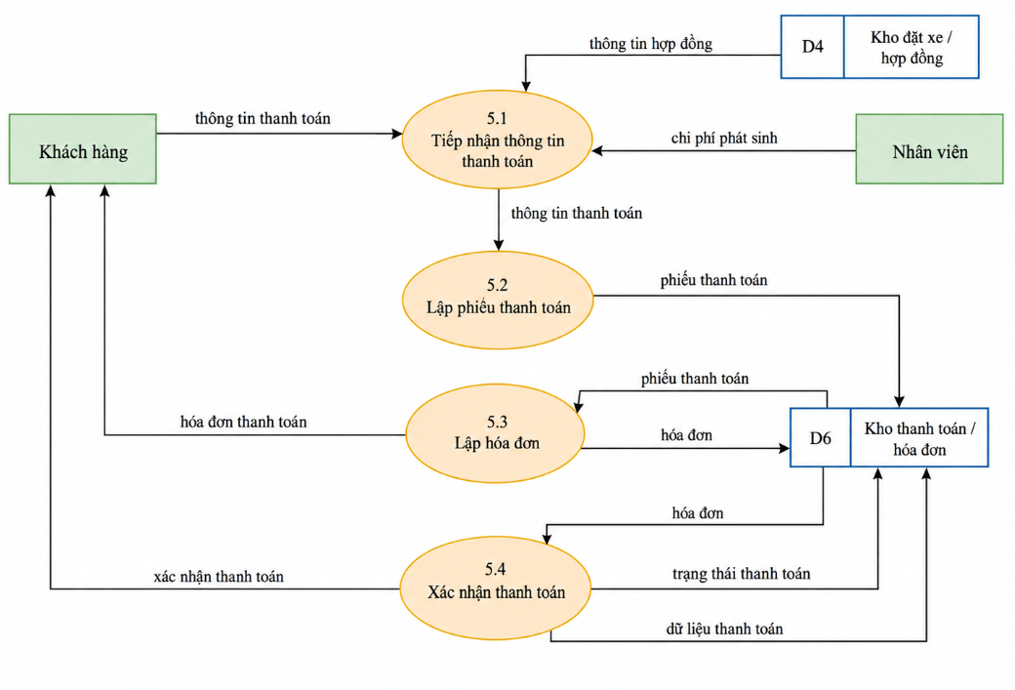

2.3.3.6. Báo cáo thống kê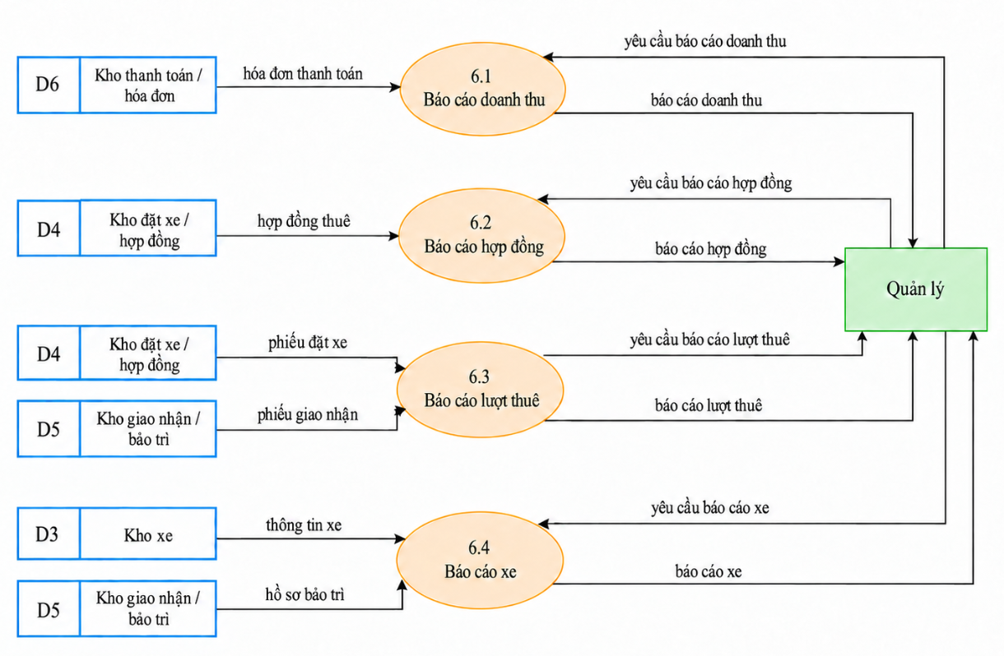

2.4. Xác định các thực thể (Entities)
Dựa trên hệ thống quản lý cho thuê xe, có thể xác định các thực thể chính như sau:
KHACHHANG (MAKH, HOTEN, SDT, DIACHI)
NHANVIEN (MANV, HOTEN, CHUCVU, SDT)
TAIKHOAN (MATK, TENDN, MATKHAU, VAITRO, TRANGTHAI)
LOAIXE (MALOAI, TENLOAI)
XE (MAXE, BIENSO, TENXE, GIATHUE, TRANGTHAI)
PHIEUDATXE(MAPDX, NGAYDAT, NGAYNHAN, NGAYTRA, TRANGTHAI)
HOPDONGTHUE(MAHD,NGAYLAP,NGAYBATDAU,NGAYKETTHUC, TIENDATCOC, TRANGTHAI)
PHIEUGIAONHAN (MAPGN, NGAYGIAO, NGAYNHAN, TINHTRANGXE)
BAOTRI (MABT, NGAYBAOTRI, NOIDUNG, CHIPHI, TRANGTHAI)
HOADON (MAHDD, NGAYLAP, TONGTIEN, TRANGTHAI)

2.5. Biểu đồ ERD (Entity Relationship Diagram)
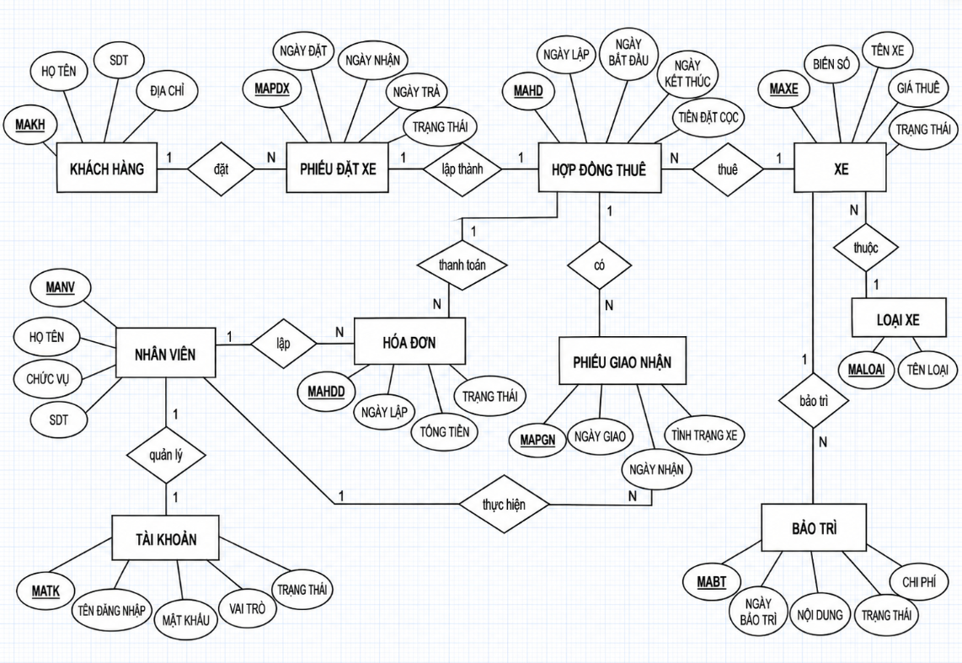

PHẦN 3 : PHÂN TÍCH THIẾT KẾ HỆ THỐNG QUẢN LÝ CHO THUÊ XE

3.1. Thiết kế cơ sở dữ liệu

3.1.1. Thiết kế cơ sở dữ liệu logic
Cơ sở dữ liệu logic được xây dựng từ các thực thể đã xác định ở Phần 2. Mỗi bảng lưu trữ một nhóm thông tin nghiệp vụ; khóa chính dùng để định danh duy nhất bản ghi, khóa ngoại liên kết dữ liệu giữa các bảng. Thiết kế hướng đến hạn chế trùng lặp, bảo đảm toàn vẹn dữ liệu và thuận tiện khi tra cứu lịch thuê, hợp đồng, giao nhận, bảo trì và thanh toán.
Các quy ước sử dụng: mã định danh dùng kiểu INT hoặc VARCHAR tùy cách sinh mã; ngày giờ dùng DATETIME; số tiền dùng DECIMAL(18,2); trạng thái dùng VARCHAR hoặc bảng danh mục nếu cần mở rộng. Mật khẩu tài khoản phải được lưu dưới dạng băm, không lưu trực tiếp mật khẩu rõ.
Bảng | Khóa chính | Khóa ngoại / quan hệ chính
KHACHHANG | MaKH | Liên kết PHIEUDATXE, HOPDONGTHUE theo khách hàng
NHANVIEN | MaNV | Nhân viên xử lý đặt xe, hợp đồng, giao nhận và thanh toán
TAIKHOAN | MaTK | Có thể liên kết MaKH hoặc MaNV; VaiTro xác định quyền truy cập
LOAIXE | MaLoai | Một loại xe có nhiều xe
XE | MaXe | MaLoai → LOAIXE
PHIEUDATXE | MaPDX | MaKH → KHACHHANG; MaXe → XE
HOPDONGTHUE | MaHD | MaPDX → PHIEUDATXE; MaKH → KHACHHANG; MaXe → XE; MaNV → NHANVIEN
PHIEUGIAONHAN | MaPGN | MaHD → HOPDONGTHUE; MaNV → NHANVIEN
BAOTRI | MaBT | MaXe → XE; MaNV → NHANVIEN
HOADON | MaHDD | MaHD → HOPDONGTHUE; MaKH → KHACHHANG; MaNV → NHANVIEN

Quan hệ chính: LOAIXE 1–N XE; KHACHHANG 1–N PHIEUDATXE; XE 1–N PHIEUDATXE theo lịch sử; PHIEUDATXE 1–0..1 HOPDONGTHUE; HOPDONGTHUE 1–N PHIEUGIAONHAN nếu lưu riêng biên bản giao và nhận; XE 1–N BAOTRI; HOPDONGTHUE 1–N HOADON khi cho phép tách tiền cọc và quyết toán. Với mỗi yêu cầu đặt xe, hệ thống phải kiểm tra khoảng thời gian thuê để không tạo hai lượt thuê đã xác nhận bị trùng lịch trên cùng một xe.

3.1.2. Đặc tả bảng trong cơ sở dữ liệu
Bảng dưới đây là đặc tả đề xuất cho mô hình quan hệ. Tên trường có thể điều chỉnh theo quy ước viết mã của nhóm, nhưng cần giữ thống nhất giữa cơ sở dữ liệu, sơ đồ ERD và chương trình.
Bảng | Trường / kiểu dữ liệu | Ràng buộc và ý nghĩa
KHACHHANG | MaKH INT; HoTen NVARCHAR(100); SDT VARCHAR(15); DiaChi NVARCHAR(255); Email VARCHAR(100); GiayPhepLaiXe VARCHAR(50) | MaKH PK; SDT bắt buộc; lưu thông tin khách thuê và giấy phép lái xe
NHANVIEN | MaNV INT; HoTen NVARCHAR(100); ChucVu NVARCHAR(50); SDT VARCHAR(15); Email VARCHAR(100); TrangThai NVARCHAR(30) | MaNV PK; quản lý nhân sự vận hành
TAIKHOAN | MaTK INT; TenDN VARCHAR(50); MatKhauHash VARCHAR(255); VaiTro VARCHAR(20); TrangThai BIT; MaKH INT NULL; MaNV INT NULL | MaTK PK; TenDN UNIQUE; VaiTro gồm KhachHang/NhanVien/Admin; không lưu mật khẩu rõ
LOAIXE | MaLoai INT; TenLoai NVARCHAR(100); MoTa NVARCHAR(255) | MaLoai PK; TenLoai NOT NULL
XE | MaXe INT; MaLoai INT; BienSo VARCHAR(20); TenXe NVARCHAR(100); GiaThue DECIMAL(18,2); TrangThai NVARCHAR(30); MoTa NVARCHAR(255) | MaXe PK; MaLoai FK; BienSo UNIQUE; GiaThue >= 0
PHIEUDATXE | MaPDX INT; MaKH INT; MaXe INT; NgayDat DATETIME; NgayNhan DATETIME; NgayTra DATETIME; TrangThai NVARCHAR(30); GhiChu NVARCHAR(500) | MaPDX PK; MaKH, MaXe FK; NgayTra > NgayNhan; lưu yêu cầu đặt
HOPDONGTHUE | MaHD INT; MaPDX INT; MaKH INT; MaXe INT; MaNV INT; NgayLap DATETIME; NgayBatDau DATETIME; NgayKetThuc DATETIME; TienDatCoc DECIMAL(18,2); TrangThai NVARCHAR(30) | MaHD PK; các mã liên quan là FK; tiền cọc không âm
PHIEUGIAONHAN | MaPGN INT; MaHD INT; MaNV INT; NgayGiao DATETIME NULL; NgayNhan DATETIME NULL; TinhTrangLucGiao NVARCHAR(500); TinhTrangLucNhan NVARCHAR(500); SoKmGiao INT NULL; SoKmNhan INT NULL | MaPGN PK; MaHD, MaNV FK; lưu tình trạng xe ở hai thời điểm
BAOTRI | MaBT INT; MaXe INT; MaNV INT; NgayBaoTri DATETIME; NoiDung NVARCHAR(500); ChiPhi DECIMAL(18,2); TrangThai NVARCHAR(30) | MaBT PK; MaXe, MaNV FK; ChiPhi >= 0
HOADON | MaHDD INT; MaHD INT; MaKH INT; MaNV INT; NgayLap DATETIME; TienThue DECIMAL(18,2); PhuPhi DECIMAL(18,2); GiamGia DECIMAL(18,2); TongTien DECIMAL(18,2); TrangThai NVARCHAR(30) | MaHDD PK; MaHD, MaKH, MaNV FK; số tiền không âm

Ghi chú triển khai: nếu một hợp đồng có nhiều lần thanh toán, nên bổ sung bảng THANHTOAN(MaTT, MaHDD, NgayThanhToan, SoTien, PhuongThuc, TrangThai). Nếu triển khai đầy đủ chức năng ưu đãi và hỗ trợ khách hàng ở giao diện, có thể bổ sung KHUYENMAI và YEUCAUHOTRO. Đây là các bảng mở rộng, không nằm trong danh sách thực thể ban đầu của Phần 2.
Các ràng buộc toàn vẹn quan trọng: không cho phép biển số xe trùng; ngày trả phải sau ngày nhận; giá thuê, tiền cọc, chi phí bảo trì và các khoản tiền không âm; không xóa xe đang có hợp đồng hoạt động; khi xe đang bảo trì hoặc đã được đặt trong khoảng thời gian xác nhận thì không hiển thị là xe sẵn sàng.

3.2. Thiết kế giao diện

3.2.1. Giao diện Màn hình chào (Hiển thị)
Mục đích: giới thiệu dịch vụ cho thuê xe và dẫn người dùng đến các chức năng chính. Phần đầu trang gồm logo, tên hệ thống, thanh điều hướng (Trang chủ, Tìm xe, Hướng dẫn thuê, Hỗ trợ) và nút Đăng nhập/Đăng ký. Khu vực trung tâm hiển thị thông điệp giới thiệu, hình ảnh xe, nút “Tìm xe ngay”. Phía cuối trang có thông tin liên hệ, giờ làm việc và chính sách thuê xe.
Khi người dùng chọn “Tìm xe ngay”, hệ thống chuyển đến trang tìm kiếm. Các chức năng quản trị không hiển thị với khách chưa đăng nhập hoặc không đủ quyền.

3.2.2. Giao diện Đăng nhập̣
Giao diện gồm các trường Tên đăng nhập hoặc email, Mật khẩu, tùy chọn Hiển thị mật khẩu, nút Đăng nhập và liên kết Quên mật khẩu/Đăng ký. Hệ thống kiểm tra dữ liệu nhập, đối chiếu tài khoản và trạng thái hoạt động; nếu hợp lệ thì tạo phiên đăng nhập và chuyển đến màn hình theo vai trò. Nếu sai, thông báo lỗi rõ ràng nhưng không tiết lộ tài khoản có tồn tại hay không.
Yêu cầu: mật khẩu được che mặc định; không lưu mật khẩu vào nhật ký; giới hạn thử đăng nhập liên tiếp và cung cấp chức năng đăng xuất.

3.2.3. Giao diện Đăng ký
Biểu mẫu đăng ký gồm Họ và tên, số điện thoại, email (nếu có), tên đăng nhập, mật khẩu, xác nhận mật khẩu và nút Tạo tài khoản. Hệ thống kiểm tra trường bắt buộc, định dạng email/số điện thoại, độ dài mật khẩu và tính duy nhất của tên đăng nhập. Sau khi đăng ký thành công, tài khoản được tạo với vai trò Khách hàng và trạng thái phù hợp theo chính sách của đơn vị.
Thông báo lỗi đặt ngay cạnh trường dữ liệu tương ứng để người dùng dễ sửa; không tạo tài khoản nếu mật khẩu xác nhận không khớp.

3.2.4. Giao diện Trang chủ / Tìm kiếm xe
Khu vực tìm kiếm gồm loại xe, ngày giờ nhận xe, ngày giờ trả xe, mức giá dự kiến và nút Tìm kiếm. Kết quả hiển thị dạng thẻ hoặc bảng với ảnh xe, tên xe, loại xe, giá thuê, biển số được ẩn một phần khi cần, trạng thái sẵn sàng và nút Xem chi tiết/Đặt xe.
Kết quả phải dựa trên lịch đặt và trạng thái thực tế của xe. Hệ thống kiểm tra ngày trả lớn hơn ngày nhận, lọc xe đang bảo trì hoặc đã có lịch thuê trùng và thông báo khi không có xe phù hợp.

3.2.5. Giao diện Quản lý danh sách xe
Dành cho nhân viên được phân quyền và quản trị viên. Bảng danh sách gồm mã xe, biển số, tên xe, loại xe, giá thuê, trạng thái và thao tác Xem/Sửa/Ngừng khai thác. Phía trên có ô tìm kiếm, bộ lọc loại xe/trạng thái và nút Thêm xe.
Biểu mẫu thêm/sửa xe gồm biển số, tên xe, loại xe, giá thuê, mô tả và trạng thái. Hệ thống kiểm tra biển số không trùng và giá thuê hợp lệ. Xe đã phát sinh hợp đồng nên được chuyển trạng thái ngừng khai thác thay vì xóa vật lý để giữ lịch sử.

3.2.6. Giao diện Quản lý lịch đặt xe & Trạng thái xe
Giao diện gồm bộ lọc theo ngày, xe, trạng thái đặt và bảng lịch đặt; có thể trình bày dạng lịch theo ngày/tuần. Mỗi dòng thể hiện mã phiếu, khách hàng, xe, thời gian nhận-trả, ngày tạo và trạng thái: Chờ xác nhận, Đã xác nhận, Đã hủy hoặc Hoàn tất.
Nhân viên có thể mở chi tiết, xác nhận hoặc từ chối yêu cầu, cập nhật trạng thái theo quy trình. Trước khi xác nhận, hệ thống kiểm tra lại lịch trùng để tránh hai khách cùng thuê một xe trong cùng thời gian. Trạng thái xe có thể gồm Sẵn sàng, Đã đặt, Đang cho thuê, Đang bảo trì và Ngừng khai thác.

3.2.7. Giao diện Quản lý hợp đồng cho thuê
Màn hình hiển thị mã hợp đồng, mã phiếu đặt, khách thuê, xe, ngày lập, thời hạn thuê, tiền đặt cọc và trạng thái hợp đồng. Các thao tác gồm Tạo hợp đồng, Xem chi tiết, In/Tải hợp đồng và Cập nhật trạng thái.
Khi lập hợp đồng, hệ thống lấy dữ liệu từ phiếu đặt đã được xác nhận, kiểm tra thông tin khách hàng và xe, ghi nhận tiền cọc, thời hạn thuê và điều khoản. Chỉ nhân viên được cấp quyền mới được sửa các thông tin quan trọng; mọi thay đổi cần được ghi nhận lịch sử.

3.2.8. Giao diện Quản lý giao / nhận xe
Màn hình gồm danh sách hợp đồng đến hạn giao hoặc nhận xe, thông tin khách hàng, xe, thời gian dự kiến và trạng thái xử lý. Biểu mẫu giao xe ghi ngày giờ giao, số kilomet, mức nhiên liệu, phụ kiện bàn giao, tình trạng ngoại thất/nội thất và hình ảnh minh chứng nếu có.
Khi nhận xe, nhân viên ghi ngày giờ nhận, số kilomet, nhiên liệu, tình trạng xe và các hư hỏng phát sinh. Dữ liệu giao và nhận được đối chiếu để xác định phụ phí; khách hàng và nhân viên xác nhận biên bản trước khi hoàn tất.

3.2.9. Giao diện Quản lý bảo trì & sửa chữa xe
Giao diện gồm danh sách xe cần bảo dưỡng, lịch sử bảo trì, ngày thực hiện, nội dung công việc, chi phí, nhân viên phụ trách và trạng thái. Bộ lọc hỗ trợ tìm theo biển số, thời gian và trạng thái xử lý.
Khi tạo phiếu bảo trì, hệ thống cập nhật xe sang trạng thái Đang bảo trì để không cho đặt thuê trong thời gian này. Sau khi sửa chữa xong, nhân viên ghi nhận kết quả và chi phí; chỉ chuyển xe về Sẵn sàng khi xác nhận xe đủ điều kiện khai thác.

3.2.10. Giao diện Quản lý báo cáo & Thống kê doanh thu
Màn hình báo cáo có bộ lọc từ ngày–đến ngày, loại xe và trạng thái thanh toán. Các chỉ số chính gồm tổng doanh thu, số hợp đồng, số lượt thuê, số xe đang khai thác, chi phí bảo trì và doanh thu theo thời gian/loại xe. Dữ liệu có thể hiển thị bằng bảng và biểu đồ cột/đường.
Doanh thu cần được tính từ các hóa đơn hoặc giao dịch đã xác nhận thanh toán, không cộng các hóa đơn đã hủy hoặc chưa thanh toán. Báo cáo cho phép xem chi tiết từng hóa đơn và xuất dữ liệu khi cần; chỉ quản trị viên hoặc nhân viên có quyền mới được truy cập.

3.2.11. Giao diện Quản lý nhân viên
Bảng nhân viên hiển thị mã nhân viên, họ tên, chức vụ, số điện thoại, email và trạng thái. Chức năng gồm thêm, sửa, tìm kiếm, khóa/mở tài khoản và phân công vai trò. Biểu mẫu không cho phép bỏ trống các trường bắt buộc và kiểm tra định dạng thông tin liên hệ.
Quản trị viên chỉ cấp quyền theo nhiệm vụ thực tế. Tài khoản nghỉ việc nên được khóa thay vì xóa để giữ dấu vết xử lý hợp đồng, giao nhận và bảo trì.

3.2.12. Giao diện Quản lý chương trình ưu đãi / Mã giảm giá
Giao diện đề xuất có danh sách mã ưu đãi, tên chương trình, loại giảm giá, giá trị giảm, thời gian bắt đầu/kết thúc, số lượt sử dụng và trạng thái. Biểu mẫu tạo mã gồm mã khuyến mãi duy nhất, mức giảm theo phần trăm hoặc số tiền, điều kiện áp dụng và giới hạn giảm tối đa.
Do mô hình thực thể ở Phần 2 chưa có bảng khuyến mãi, chức năng này cần được xem là phần mở rộng và bổ sung bảng KHUYENMAI nếu nhóm triển khai thật. Hệ thống phải kiểm tra hạn sử dụng, điều kiện áp dụng và tránh giảm giá vượt quá tiền thuê.

3.2.13. Giao diện Chăm sóc & Hỗ trợ khách hàng
Giao diện hỗ trợ gồm hướng dẫn thuê xe, câu hỏi thường gặp, thông tin liên hệ và biểu mẫu gửi yêu cầu. Biểu mẫu có họ tên, thông tin liên hệ, mã hợp đồng/phiếu đặt (nếu có), nhóm vấn đề, nội dung và nút Gửi yêu cầu.
Nhân viên tiếp nhận, phân loại, phản hồi và cập nhật trạng thái yêu cầu. Vì bảng YEUCAUHOTRO chưa có trong mô hình dữ liệu ban đầu, cần bổ sung bảng này nếu chức năng được triển khai; không nên lưu nội dung hỗ trợ rời rạc trong bảng khách hàng.

3.3. Quy trình thiết kế xử lý

3.3.1. Quy trình tiếp nhận và xử lý yêu cầu thuê xe
Bước 1: Khách hàng chọn loại xe, thời gian nhận-trả và gửi yêu cầu tìm kiếm. Bước 2: Hệ thống kiểm tra dữ liệu ngày giờ, trạng thái xe và các phiếu đặt/hợp đồng đang có. Bước 3: Hệ thống hiển thị xe còn khả dụng và giá thuê dự kiến. Bước 4: Khách hàng đăng nhập hoặc đăng ký, chọn xe và gửi phiếu đặt.
Bước 5: Nhân viên kiểm tra thông tin khách hàng, giấy phép lái xe và yêu cầu thuê; có thể yêu cầu bổ sung thông tin. Bước 6: Nếu hợp lệ và xe còn trống, nhân viên xác nhận phiếu đặt, ghi nhận tiền cọc theo chính sách và tạo hợp đồng. Bước 7: Hệ thống thông báo kết quả cho khách hàng, cập nhật trạng thái phiếu đặt/xe và lưu lịch sử xử lý.
Trường hợp không hợp lệ hoặc xe không còn khả dụng, hệ thống từ chối yêu cầu với lý do phù hợp hoặc đề xuất thời gian/xe khác. Mọi thao tác xác nhận phải kiểm tra lại lịch xe tại thời điểm lưu để hạn chế xung đột đặt đồng thời.

3.3.2. Quy trình bàn giao và tiếp nhận trả xe
Bàn giao xe: (1) Nhân viên mở hợp đồng đã xác nhận; (2) đối chiếu danh tính và giấy tờ khách hàng; (3) kiểm tra xe, số kilomet, nhiên liệu, phụ kiện và chụp ảnh hiện trạng; (4) lập biên bản giao xe; (5) khách hàng và nhân viên xác nhận; (6) cập nhật xe sang trạng thái Đang cho thuê.
Tiếp nhận trả xe: (1) Nhân viên đối chiếu hợp đồng và thời hạn trả; (2) kiểm tra ngoại thất, nội thất, kilomet, nhiên liệu và phụ kiện; (3) so sánh hiện trạng với biên bản giao; (4) ghi nhận trả đúng hạn/quá hạn, hư hỏng hoặc thiếu phụ kiện; (5) tính tiền thuê thực tế và phụ phí theo quy định; (6) lập hóa đơn/quyết toán, ghi nhận thanh toán; (7) cập nhật hợp đồng hoàn tất và xe về Sẵn sàng hoặc Đang bảo trì.
Nếu phát hiện hư hỏng nghiêm trọng, nhân viên lập ghi nhận sự cố, lưu bằng chứng và chuyển xe sang trạng thái Đang bảo trì. Không đưa xe trở lại danh sách sẵn sàng cho đến khi có xác nhận đủ điều kiện khai thác.

3.3.3. Quy trình xử lý vi phạm, sự cố và khiếu nại
Bước 1: Tiếp nhận thông tin vi phạm/sự cố/khiếu nại từ khách hàng, nhân viên hoặc biên bản trả xe. Bước 2: Tạo hồ sơ ghi nhận gồm mã hợp đồng, thời điểm, nội dung, hình ảnh/chứng cứ và người tiếp nhận. Bước 3: Phân loại vấn đề: trả xe trễ, hư hỏng, thiếu nhiên liệu/phụ kiện, tai nạn, tranh chấp phí hoặc phản ánh chất lượng dịch vụ.
Bước 4: Nhân viên kiểm tra hợp đồng, biên bản giao nhận và bằng chứng; trường hợp cần thiết báo quản lý để xem xét. Bước 5: Xác định phương án xử lý theo hợp đồng và chính sách: tính phụ phí có căn cứ, yêu cầu bảo trì/sửa chữa, điều chỉnh hóa đơn hoặc phản hồi khiếu nại. Bước 6: Thông báo kết quả cho khách hàng và ghi nhận ý kiến phản hồi. Bước 7: Đóng hồ sơ khi các bên đã thống nhất hoặc chuyển cấp quản lý nếu còn tranh chấp.
Nguyên tắc xử lý: minh bạch, có chứng cứ, đúng điều khoản hợp đồng, phân quyền rõ ràng và lưu lại lịch sử chỉnh sửa. Các khoản phí phát sinh phải có nội dung giải thích và được thể hiện trong hóa đơn/quyết toán; không tự ý sửa dữ liệu giao nhận đã xác nhận.

KẾT LUẬN
Sau một thời gian nghiên cứu, tìm hiểu nghiệp vụ thực tế cùng với sự hướng dẫn tận tình của Giảng viên và sự nỗ lực làm việc nhóm, đồ án “Hệ thống quản lý cho thuê xe” đã hoàn thành đầy đủ các mục tiêu đề ra ban đầu. Bài báo cáo đã giải quyết được các nội dung cốt lõi sau:
- Về mặt phân tích nghiệp vụ: Khảo sát chi tiết quy trình cho thuê xe thực tế; xác định rõ ràng các yêu cầu chức năng và phi chức năng của hệ thống; xây dựng thành công Biểu đồ phân cấp chức năng (BFD) và Hệ thống Biểu đồ luồng dữ liệu (DFD) từ mức ngữ cảnh đến mức dưới đỉnh.
- Về mặt thiết kế hệ thống: Xây dựng mô hình quan hệ thực thể (ERD) và chuyển đổi thành cơ sở dữ liệu quan hệ chuẩn hóa; đặc tả chi tiết các bảng dữ liệu đảm bảo tính toàn vẹn và tối ưu hóa truy vấn.
- Về mặt giao diện và quy trình: Thiết kế hệ thống giao diện người dùng (UI/UX) trực quan, hiện đại cho đầy đủ các phân quyền (Khách hàng, Nhân viên, Admin); chuẩn hóa các quy trình xử lý nghiệp vụ phức tạp như đặt cọc, bàn giao xe, kiểm tra hư hỏng, quyết toán phụ phí và quản lý lịch bảo dưỡng.

Đồ án đã đưa ra một giải pháp toàn diện, có tính thực tiễn cao, giúp doanh nghiệp kinh doanh dịch vụ cho thuê xe tự động hóa quy trình vận hành, giảm thiểu sai sót và nâng cao trải nghiệm của khách hàng.

